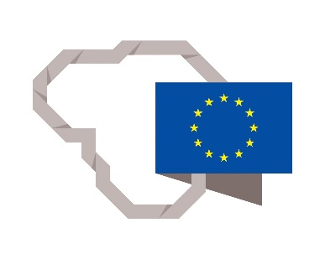
PROJEKTAS „SVEIKOS GYVENSENOS SKATINIMAS RIETAVO SAVIVALDYBĖJE“

Šio projekto tikslas – mažinti sveikatos netolygumus Rietavo savivaldybėje, gerinant tikslinių grupių asmenų sveikatos raštingumo lygį, sveikatos stiprinimo ir ligų profilaktikos paslaugų prieinamumą ir kokybę, skatinant sveiką senėjimą. Siekiama spręsti sveikatos netolygumų, nepakankamų vaikų ir vyresnio amžiaus asmenų sveikatos raštingumo lygio problemas, kurios sąlygoja gyventojų rizikingą ir sveikatą žalojančią, netausojančią elgseną. Projektu prisidedama prie socialinės įtraukties ir kovos su skurdu, mokant žmones sveikos gyvensenos, nuo kurios priklauso ir žmonių ekonominės, socialinės gyvenimo sąlygos. Projekto veiklų priemonės nukreiptos į pagrindines tikslines grupes: Rietavo savivaldybės gyventojus, vaikus, neįgaliuosius ir vyresnio amžiaus žmones.
Šiuo projektu siekiama didinti tikslinių grupių asmenų sveikatos raštingumo lygį, formuoti sveikos gyvensenos nuostatas ir sudaryti sąlygas gyventojams stiprinti sveikatą naudojantis mokslo pagrįstomis priemonėmis.
Projekto metu vykdomos sveikatos ugdymo priemonės – tikslinių grupių asmenims organizuojami informaciniai ir šviečiamieji renginiai, mokymai, seminarai ir konkursai.
Planuojami projekto rezultatai ir nauda: šiuo projektu siekiama didinti tikslinių grupių asmenų sveikatos raštingumo lygį, formuoti sveikos gyvensenos nuostatas ir sudaryti sąlygas gyventojams stiprinti sveikatą naudojantis mokslo pagrįstomis priemonėmis.
Visos veiklos vykdomos Lietuvos Respublikos teritorijoje, Rietavo savivaldybėje. Partneris – Klaipėdos rajono savivaldybės visuomenės sveikatos biuras. Į renginius, užsiėmimus, mokymus bus įtraukta 424 unikalių Rietavo savivaldybės gyventojų.
